Cómo escapar las comillas literales en cadenas de texto

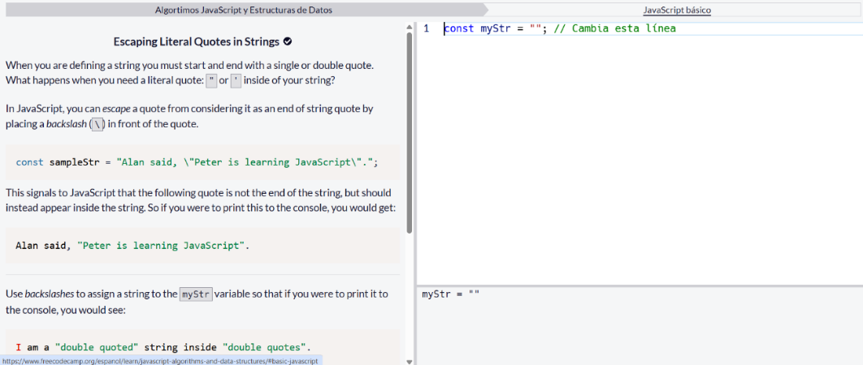

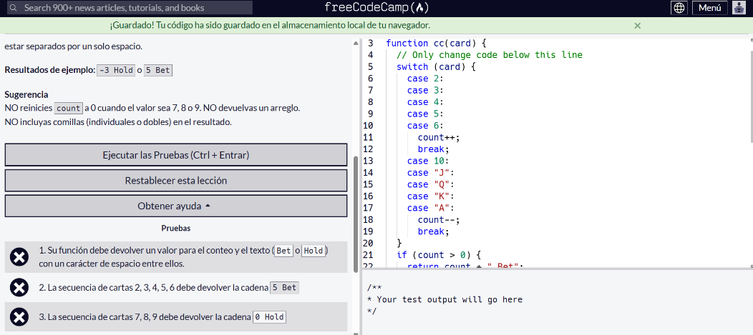

let count = 0;

function cc(card) {

  // Only change code below this line

  switch (card) {

    case 2:

    case 3:

    case 4:

    case 5:

    case 6:

      count++;

      break;

    case 10:

    case "J":

    case "Q":

    case "K":

    case "A":

      count--;

      break;

  }

  if (count > 0) {

    return count + " Bet";

  } else {

    return count + " Hold";

  }

  // Only change code above this line

}

cc(2); cc(3); cc(7); cc('K'); cc('A');